ROMÂNIA ANEXA nr. 1
JUDEȚUL TULCEA la HCL nr. 28 / 27.11.2025
COMUNA C.A. ROSETTI
CONSILIUL LOCAL

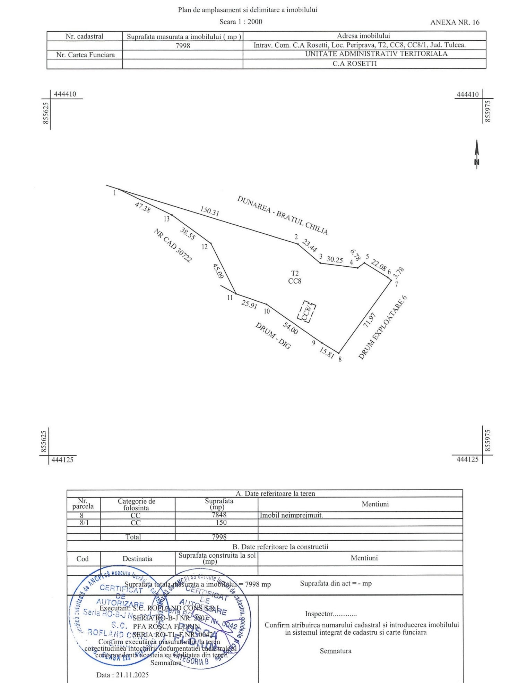

PREȘEDINTE DE ȘEDINȚĂ, CONTRASEMNEAZĂ PENTRU LEGALITATE,
SECRETARUL GENERAL AL COMUNEI C.A. ROSETTI
Liuba BURLACU Cristina-Valentina COMĂRZAN

